12号作品
团队名称：同路人创业团队
工程名称：大学生正装西服低价量身定制
团队成员：康新杰、刘东、杨鑫、王琴琴、沈光宝
联系方式：
大学生创业大赛
项
目
计
划
书
2023年12月
团队人员组成
康新杰------信息管理2023级
刘东------信息管理2023级
王琴琴------旅游管理2023级
沈光宝-----教育技术学2023级
杨鑫------信息管理2023级
指导教师
王晓燕
目录
第一局部：背景介绍
1.1工程介绍……………………………………………………………6
1.2团队介绍……………………………………………………………6
第二局部：市场调查与可行性分析
2.1宏观环境分析………………………………………………………7
2.2竞争对手分析………………………………………………………7
2.3.目标市场分析〔问卷调查〕………………………………………8
2.4 SWOT分析…………………………………………………………15
第三局部：产品销售与效劳
3.1产品来源及销售……………………………………………………15
3.2销售流程……………………………………………………………15
3.3销售模式……………………………………………………………16
3.4优惠内容……………………………………………………………16
3.5产品价格……………………………………………………………16
第四局部：工程创新
第五局部: 财务分析
5.1投资本钱、经营性投入、相关费用明细表………………………17
5.2管理费用、固定资产折旧费用明细表……………………………18
5.3本钱投入总账………………………………………………………18
第六局部：附录
6.1第五届创业大赛作品申请表………………………………………18
6.2大学生正装西服定制河西学院调查问卷…………………………20
第一局部 背景介绍
1.1工程介绍：
工程名称：大学生正装西服量身定制
目前，大学生就业方式的自主化，面试化，同时产生了气质形象的包装化，形象在大学生成功方面的作用日益凸显出来，而市场上各种品牌成品西服价格高昂，使大局部学生望而却步，而且品牌西服款式单一，无法满足大学生个性化的需求。虽然，现在有较多的服装定制租赁店，但是使用频繁且定制租赁价格较高让大学生在正装方面有较大支出。随着高等教育的普及，大学生群体规模逐渐开展壮大，而作为职业装最主要的细分市场，大学生对职业装的需求会不断增加。面对这种现象，我们的定位是针对广阔大学生消费群体的低价手工量身定制正装西服。我们已经做了详细的市场调查，大学生对这种物美价廉的正装西服有着强烈的需求，因此，我们相信我们的创业思路具有很大的优势和市场，量身定制也凸显了我们产品的独特性和创造性，更能满足大学生对服装审美的个性要求。我们将采用实体店和网络销售两种模式，利用我们的同学，朋友的关系，争取在兰州，天水等众多高校中开辟一块外地市场。我们的经营理念“我们不只是定制西服正装，我们更为您打造气质，帮您取得成功〞。在保证产品质量的同时，我们还将尽最大努力提供各种优质效劳。包括最大耐心的微笑效劳，完善售后效劳，快捷的运送效劳等。
2.2团队介绍：
团队成员：康新杰刘东王琴琴杨鑫沈光宝
指导教师：王晓燕
团队理念：面向全省各大高校学子，为您量身定制，打造气质
第二局部 市场调查与可行性分析

2.1宏观环境分析
1．国内环境分析
随着我国经济快速开展，中国大地上紧锣密鼓的开展着各种各样的行业。中央曾屡次提出，把经济开展作为第一要务。同样地，中央还大力鼓励广阔毕业生自主创业，开展创业思绪，为祖国的开展奉献为一份力量。因此，国家每年会拨出大量款数和各种优惠政策来支持大学生的创业活动，促进商业的开展。
纵观整个中国市场，各种新型行业如雨后春笋般迅速开展起来，“西服定制租赁〞同时也挤入在其中一列，但由于其开展较晚、宣传力度小、知名度不高，故还没有显现“万绿争春〞的局面，此种局面对“西服定制租赁〞行业来说，既是机遇，又是挑战。
2．张掖环境分析
目前“校园西服订制和定制租赁〞在张掖市场还没有翻开，仅存的几家定制租赁西服店也不是也以单独的形式开展，故当“西服定制租赁〞以单独的形式出现在张掖的市场时，定会像春天里的嫩芽一样惹人眼球的。
此外，张掖市政府响应中央的号召，加大对大学生创业实践的支持力度，在资金与培训等各方面给予了全力支持。本次创业大赛也是政府鼓励支持我们大学生创业的活动之一，市人社局对我们进行了系统的培训，使我们更加明确了创业思路，坚决了创业的决心。
2.2竞争者分析
专职西服定制租赁店是我们的主要竞争对手，它与我们公司的性质是相同的。专职西服定制租赁店的特点是：行业潜力大，拥有适应市场变化的能力，本钱小，回收快等。在张掖市场，还没有成规模的大学生专职西服定制租赁店，学校及周边只有几个小型裁缝店承接衣服定做业务，并没有形成规模。我们的店铺将以大学生西服定制为主要业务，同时我们有专业的西服生产技术，再加上我们对大学生个性化的需求更加了解，因此，相比竞争对手，我们竞争优势还是很大。
2.3目标市场分析
在目标市场分析中，我们主要采取了非正式访谈和问卷调查两种方式，调查数据主要来源于对调查问卷的分析。
1.调查目的
通过此次调查，制定出一套切合实际的营销筹划与实施方案。在高校做营销推广，与大学生消费群近距离和深度的沟通，在我们了解大学生需求的同时，使大学生更加了解我们的产品和效劳，并且促进消费者对我们经营产品的认可。通过我们在各高校的调查、宣传以及推广，来扩大我们这一创业工程的知名度，对我们的产品无形中也是一种宣传与推广，有利于树立我们的产品形象，翻开大学生市场，为以后的市场拓展奠定根底。
2．调查对象和内容
本次调查以在校大学生为调查对象，主要包括：各年级在校大学生，其中以毕业生为主，占本次调查总样本的75%。调查内容包括：大学生对正装〔西服〕的需求度，大学生购置正装〔西服〕时的影响因素，大学生对正装〔西服〕风格与款式的偏好，校园正装〔西服〕的认可度和定价范围，校园正装〔西服〕的宣传策略以及品牌接触渠道等。
3．问卷设计
本次问卷的设计采取大家参与、共同商议的原那么，使我小组每位成员都可以完全融入小组调查当中。
问卷内容说明：
a.学生制服的消费影响因素调查
b.甄别局部：择选出购置过正装〔西服〕的受访者
c.主体局部：
〔1〕高校学生制服市场根本情况分析；
〔2〕高校学生对正装〔西服〕风格与款式偏好情况分析；
〔3〕高校学生对校园正装〔西服〕的认可度和定价情况分析；
〔4〕校园正装〔西服〕的宣传策略以及品牌接触渠道情况分析。
4．调查实施步骤及人员分工
①制作问卷调查表共500份
②按照比例分学院分年级进行问卷调查的发放和回收
康新杰：信息技术与传媒学院100份
刘东：土木工程学院100份
王琴琴：历史文化与旅游学院100份
杨鑫：物理与机电工程学院100份
沈光宝：农业与生物技术学院100份
③以科学抽样调查的方法进行数据采集分析，充分利用计算机统计软件进行统计分析。
5．调查问卷数据分析
西服订制租赁河西学院问卷调查样本数据统计表
问卷题目 | 选项比值〔共500份〕
 | A |  | B |  | C |  | D |  | E
 | 频率 | 频数 | 频率 | 频数 | 频率 | 频数 | 频率 | 频数 | 频率 | 频数
1．您的性别？ | 43% | 215 | 57% | 285
2．您所在的年级? | 33% | 165 | 30% | 150 | 33% | 165 | 4% | 20
3．您每月生活费 | 25% | 125 | 46% | 230 | 22% | 110 | 4% | 20 | 3% | 15
4．平时穿衣风格 | 5% | 25 | 50% | 250 | 40% | 200 | 5% | 25
5．您本学年需正装次数 | 5% | 25 | 80% | 400 | 5% | 25 | 10% | 50
6．您有无自己的正装 | 30% | 150 | 70% | 350
7．您觉得需要正装吗 | 85% | 425 | 5% | 25 | 10% | 50
8．您平时选购服装方式 | 20% | 100 | 75% | 375 | 5% | 25
9．您所能承受正装价格 | 15% | 75 | 42% | 210 | 34% | 170 | 9% | 45
10．您希望那种方式 | 47v | 235 | 9% | 45 | 23% | 115 | 4% | 20 | 17%
11．假设校园里出现正装〔西服〕的销售，您会? | 3% | 15 | 50% | 250 | 40% | 200 | 7% | 35
12．学校及周边有量身定制的正装店吗？ | 50% | 250 | 50% | 250
13．假设您拥有一套正装你会用来做什么？ | 50% | 250 | 35% | 175 | 10% | 50 | 5% | 25
14．在购置正装时，你会考虑什么因素？ | 27% | 135 | 30% | 150 | 7% | 35 | 26% | 130 | 10% | 20
15．你缺乏正装穿着技巧吗？ | 73% | 365 | 10% | 50 | 17% | 85
16．你是否愿意购置或租赁吗？ | 50% | 250 | 20% | 100 | 30% | 150
6．调查数据图像分析
信息一：大学生一年内需要正装的次数比例统计图
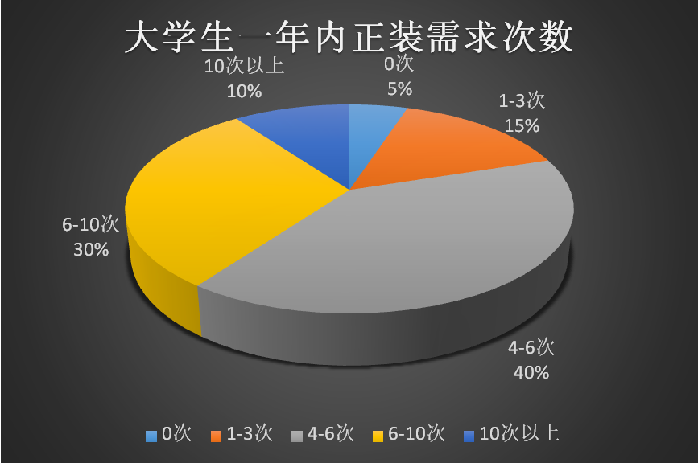由上述图表可得结论：有30%的大学生一年需要使用正装6-10次，40%的大学生一年需要使用正装4-6次，也就是说70%的大学生在一年中对正装的使用次数是比拟频繁的。
信息二：大学生正装拥有量和正装需求量统计表
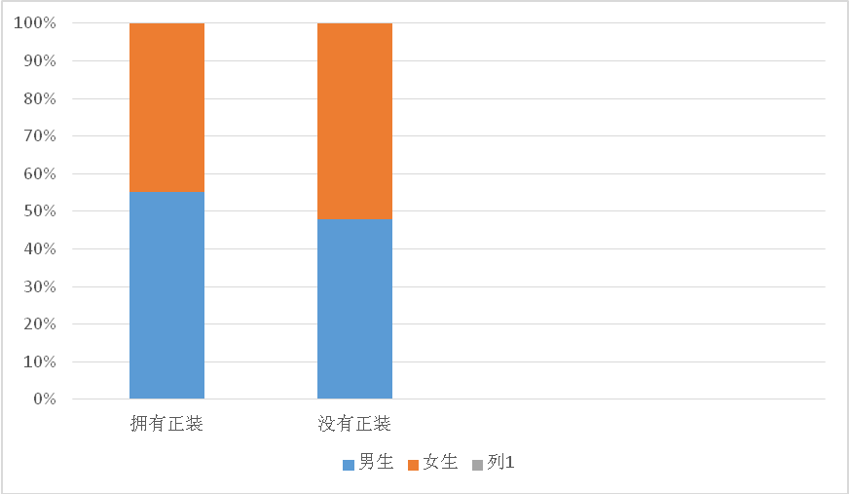由上表可得结论：在被问及“您有正装〔西服〕吗？〞时，大多数的学生答复是“没有〞，通过了解主要原因是西服价格高昂。但是，许多学生面临毕业，而当
下很多企业为了给社会公众一个良好的企业形象，都不约而同的要求其各种的员工工作时间必须穿着正装，大学生为了能够在面试时给面试企业一个好的印象，获得工作时机，势必最少也会买一套西服，从这里我们更加清楚的看到，未来大学生西服市场的巨大时机。
信息三：大学生能接受正装价格数据统计表
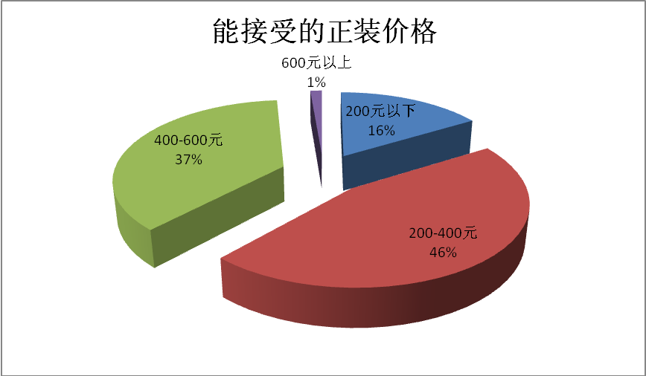由上表可得结论：200-400元占了46%，是群众最能接受的价格，200元以下的占了16%，400-600元所占37%，600元以上由于价格高昂，故占比例仅为1%。因此，我们的成衣定价应主要在200-400元这个区间。
信息四：大学生获得正装途径调查表
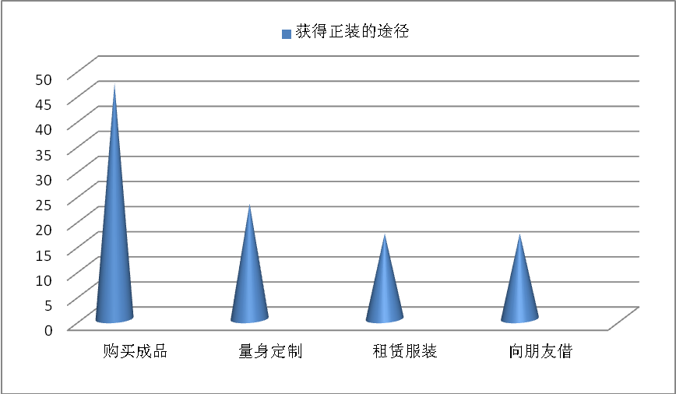
由上表可得出结论：绝大局部大学生在获得正装西服时都愿意采用购置成品及量身定制的方式。我们既可以提供物美价廉的成品西服，又可以量身定制，充分满足大学生各方面需要。
信息五：大学生选购正装的考虑因素：
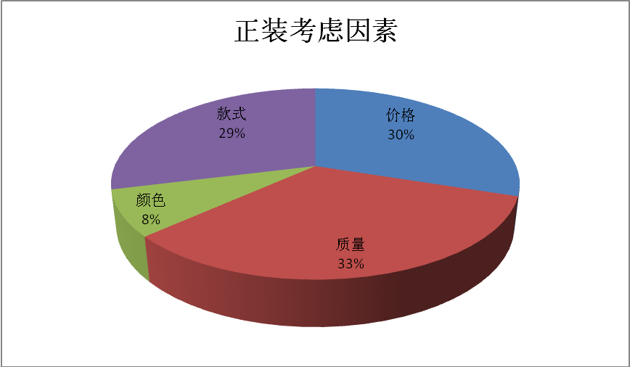由上表可得出结论：正装质量、价格以及款式是大学生最关心的因素，我们在未来的生产销售中将致力于低价量身定制优质产品满足他们的消费需求。
信息六：正装的用途
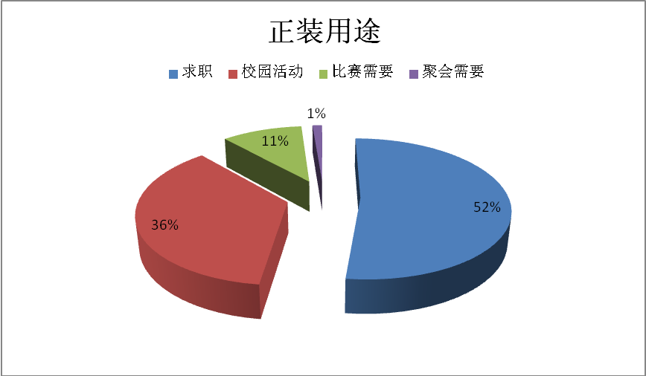
以上内容仅为本文档的试下载部分，为可阅读页数的一半内容。如要下载或阅读全文，请访问：https://d.book118.com/416232053113010033

